Министерство образования и науки Российской Федерации
Федеральное государственное бюджетное образовательное учреждение
высшего профессионального образования
«Владимирский государственный университет
имени Александра Григорьевича и Николая Григорьевича Столетовых»
(ВлГУ)

Кафедра информационных систем и программной инженерии

Лабораторная работа №2

по дисциплине "Технологии разработки веб приложений"

ТЕМА РАБОТЫ:
Разработка серверных приложений

Выполнил:
студент гр. ПРИ-120
Парахин К.В.

Принял:
преподаватель кафедры ИСПИ
Шамышев А.А

Владимир 2024 г

Цель работы:
Изучить различные библиотеки и фреймворки создания сервернойчасти веб-приложений.

Задание:

В ходе выполнения работы вам необходимо 3 раза с использованием различных технологий создать серверную часть веб приложения.

Требование к серверной части:
- Целостность (система должна предназначаться для выполнения какой-либо одной функции);
- HTTP API интерфейс (доступ ко всем функциям должен быть через API);
- Подключение к базе данных;
- Наличие функции входа в систему и разграничения ролей;
- Наличие функции загрузки и скачивания файлов (например, аватарок пользователей).
Особые требования: вам необходимо реализовать одно и то же приложение 3 раза с использованием различных технологий. Получившиеся системы должны реализовывать одинаковое поведение на различных версиях. При освоении технологии попытайтесь изучить принципы и паттерны построения приложений, которые применяются при её использовании.

Выполнение работы:

Были выбраны 3 технологии: PHP Laravel, Express JS и Django.

Тематика веб-приложения: приложение для абитуриентов ВУЗа. Представляет собой интерфейс, позволяющий новым абитуриентам регистрироваться/авторизоваться в системе, с помощью администратора (отдельная роль в системе) – добавлять список направлений на поступление, с указанием приоритета, а также отслеживать наличие оригинала диплома. Каждое направление также добавляется администраторов, по умолчанию, для каждого абитуриента в списке проставляется нулевой балл. По получению результатов письменных испытаний, администратор может загрузить .csv файл с оценками – и они обновят старые значения по определенному направлению. Каждое направление имеет свои настройки, на основе которых по финализации результатов – рассчитываются списки поступивших
Свои результаты абитуриенты могут отслеживать в своем личном кабинете, все действия по изменению их контента производят администраторы в своих личных кабинетах, соответственно.

До разработки клиентских приложений было разработано серверное приложение с REST API, при открытых CORS заголовках для каждого из приложений фронта
Список запросов можно посмотреть в рамках данного окна Postman, все данные приходят через HTTP POST запросы, авторизация происходит с помощью токена, генерирующегося на сервере при регистрации/авторизации пользователя (и сбрасывающегося после его logout действия, соответственно)
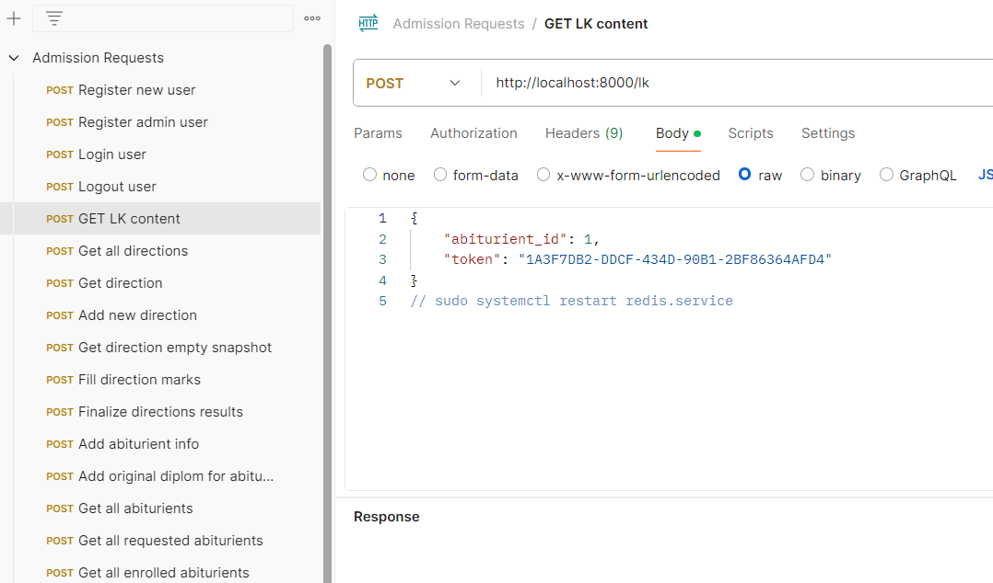

Рисунок 1. Визуализация запросов к API сервера

Плюсы и минусы технологий из того что я успел понять:

Плюсы технологий:

- Laravel

- Express JS

- Django

Минусы технологий:

- Laravel

- Express JS

- Django
Выводы по использованию технологий:

Для несложных веб - приложений я бы использовал Express JS. Так как опыта больше у меня было на Laravel – то я бы выбрал его для более глубокого изучения, так как он выглядит более продуманным, масштабируемым и гибким.

Вывод:

В результате выполнения работы были освоены принципы создания серверной части веб-приложений с использованием 3 различных технологий.

